Семинар по безопасности на объектах с массовым пребыванием людей:

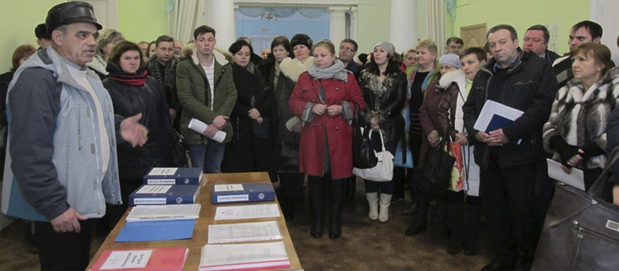

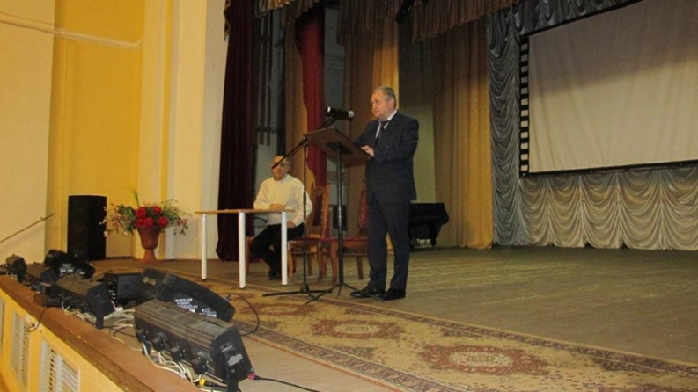

В ДК имени В.П. Ногина состоялся расширенный семинар для руководителей объектов с массовым пребыванием людей. Тема семинара – требования безопасности в период проведения новогодних и рождественских праздников. Инструктаж для руководителей детских садов, школ, домов культуры провели сотрудники отдела надзорной деятельности и профилактической работы по городу Коврову и Ковровскому району, сотрудники полиции и руководящий состав МКУ УГОЧС.
В преддверии Нового года в учреждениях планируются проводить различные утренники, «ёлки», праздничные выступления и мероприятия. Важным аспектом при организации праздничных мероприятий является вопрос обеспечения безопасности людей, которые придут в учреждения, и многие – вместе с детьми.
Каждый из выступивших докладчиков затронул вопросы безопасности в пределах своей компетенции. Сотрудник полиции осветил вопросы антитеррористической защищённости объектов. Сотрудник отдела надзорной деятельности Олег Владимирович Скворцов подробно остановился на вопросах обеспечения пожарной безопасности при подготовке и во время проведения массовых праздничных мероприятий. Напомнил порядок действий персонала в случае необходимости проведения эвакуации людей из здания. Рассказал о правилах безопасного обращения с пиротехнической продукцией и о нормативных документах, регулирующих порядок хранения, реализации и использования пиротехники. Затронул вопросы правильной эксплуатации автоматической пожарной сигнализации, систем оповещения людей о пожаре и первичных средств пожаротушения.
Итог семинара подвёл руководитель МКУ УГО и ЧС Игорь Олегович Догонин, который довёл до всех собравшихся постановление администрации города Коврова о мерах по обеспечению пожарной безопасности в период проведения новогодних и рождественских праздников, ещё раз напомнил руководителям учреждений обо всех рисках, с которыми можно столкнуться во время проведения массовых мероприятий.
В преддверии проведения мероприятий с массовым участием людей, инспекторы Государственного пожарного надзора посетят учреждения, чтобы убедиться в соблюдении всех мер безопасности – дабы праздник не омрачился трагедией.
Всем, кто пришёл на встречу, были розданы соответствующие тематические памятки.

